**ТЕМАА**

**ЗАДАЧИ**

**ГИПОТЕЗА**

**?**

**ЦЕЛЬ**

**АТРИБУТ, РЕСУРС**

**ПРОБЛЕМА**

**☹**

**РЕЗУЛЬТАТ**

**ПРОДУКТ**

**ГЛАВА II**

**(ПРАКТИЧЕСКАЯ ЧАСТЬ)**

**ГЛАВА I**

**(ТЕОРЕТИЧЕСКАЯ ЧАСТЬ)**

ОПРОСЫ

АНКЕТИРОВАНИЕЭКСПЕРИМЕНТЫ

ТЕОРИЯ

ПО

ТЕМЕ

**ВЫВОД**

**ИСПОЛЬЗУЕМЫЕ ИСТОЧНИКИ**

**ТЕМА**

**Должна отражать проблему, противоречие и зависит от вида проекта (исследовательский, социальный, творческий, поисковый и т.д.)**

*Так же проекты могут быть индивидуальными, групповыми, коллективными*

**ЗАДАЧИ**

**Не менее 3, не более 7.**

**Конкретные, измеряемые, реальные и вести к реализации цели.**

*№1. Теоретическая (поиск информации);*

*№2. Практическая (опросы, анкетирование, изготовление, эксперимент);*

*№3. … в зависимости от* вида проекта

**ГИПОТЕЗА:**

**Ее можно только проверить. Гипотезу проверяем, НЕ доказываем.**

***Будет так, при условиях (каких)? Если:***

***А)._____________***

***Б)._____________***

***В)._____________***

***ТО…………….***

**ЦЕЛЬ:**

**Должна быть ОДНА, конкретная, достижимая, реальная, выполнимая, проверяемая, измеримая**

**АТРИБУТ, РЕСУРС:**

**Дополнительные привлекаемые ресурсы, силы, помощь, содействие и т.д.**

**☺**

**ПРОБЛЕМА**

**(Противоречие)**

**Зачем нужен данный проект, кому и чем полезен.**

**Практическая значимость**

**РЕЗУЛЬТАТ**

**Что было плохо до проекта, а стало хорошо? Чем помог проект, какой продукт проекта в результате (улучшение ситуации)**

**ПРОДУКТ**

**Зависит от формы реализации проекта (книга, доклад, изделие, статья, отчет, мероприятие, план и т.д.)**

**ГЛАВА II**

**(ПРАКТИЧЕСКАЯ ЧАСТЬ)**

**Исследовательская часть проекта. Эксперименты, изготовление, опросы, анкетирование, беседы, мероприятия)**

**ГЛАВА I**

**(ТЕОРЕТИЧЕСКАЯ ЧАСТЬ)**

**Ищем информацию по теме проекта в различных источниках. Находим основные понятия, объясняем их.**

**ВЫВОД**

(*что получилось, что нет и почему.*

*Возможно получилось лучше, чем планировали. Что дальше планируется продолжать развивать проект?)*

**СПИСОК ИСПОЛЬЗУЕМЫХ ИСТОЧНИКОВ**

Ссылки или список литературы. Даты обращения к ссылкам. Что конкретно брали оттуда.

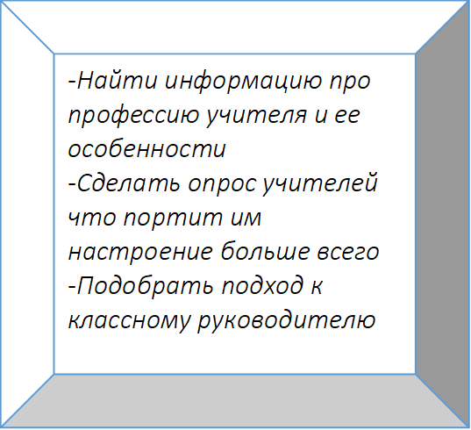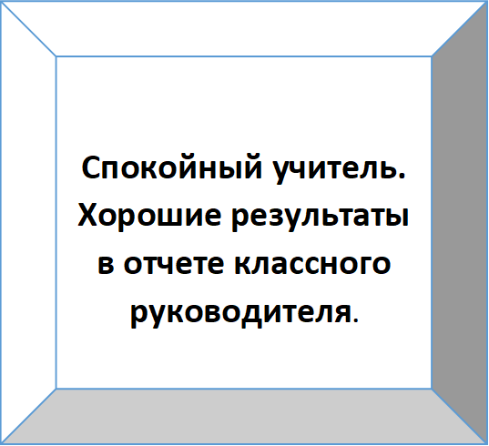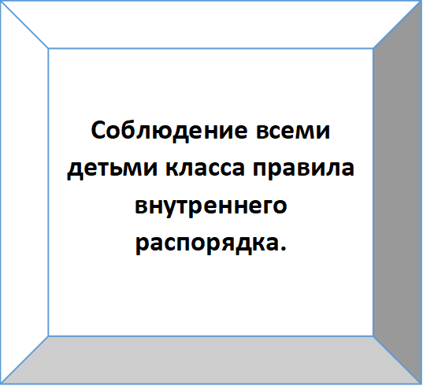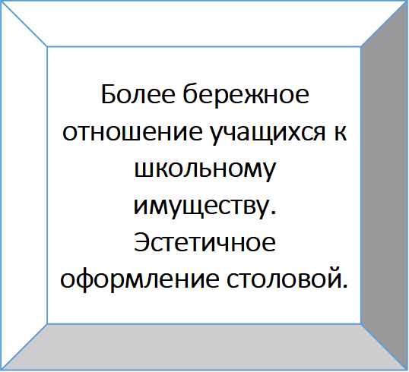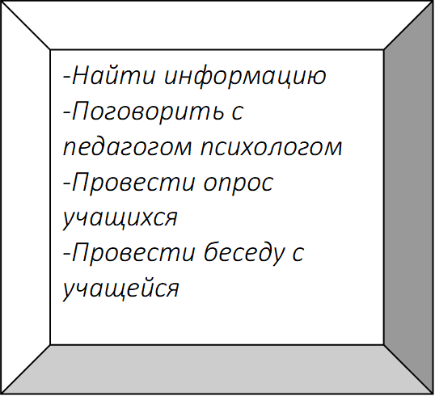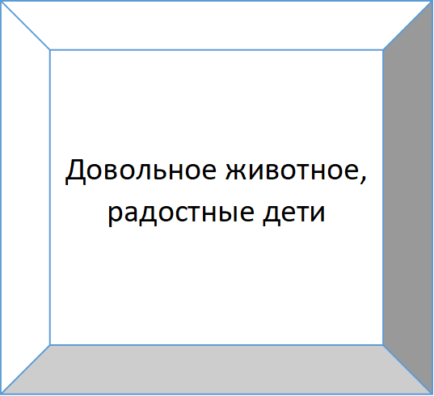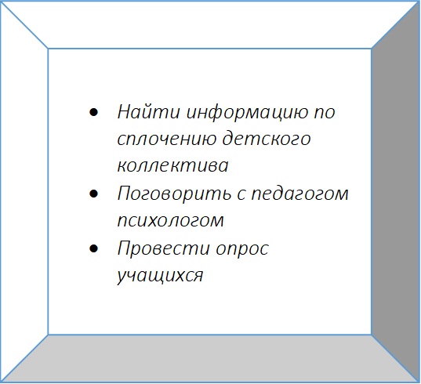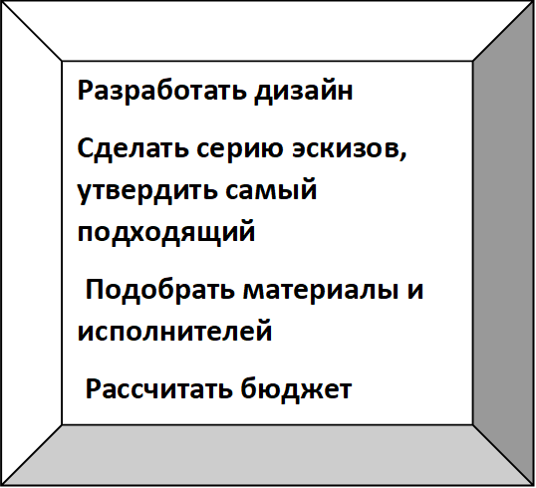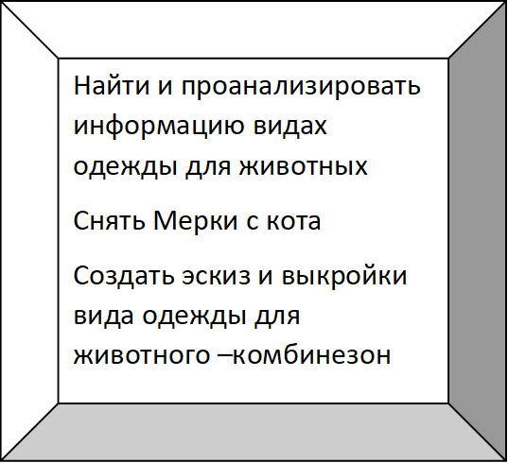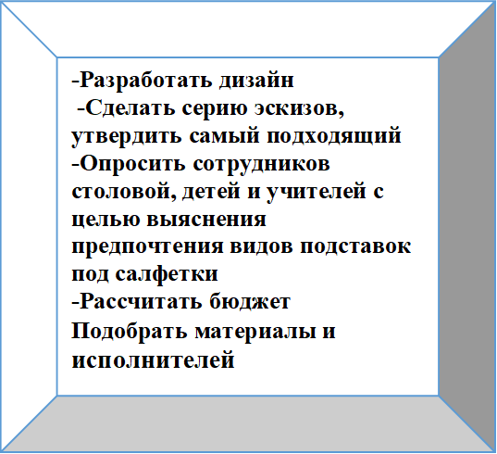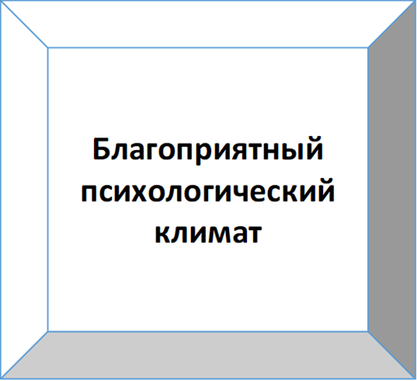

**Учителя будет хорошее настроение если:**

**Подарить годовой запас валерьяны или «Успокоина»**

**Лучше себя вести и хорошо учиться**

**Говорить учителю - только добрые слова и хорошие новости**

**Экономия денежных средств.**

**Красивое оформление зала**

Если привлечь трудовые ресурсы родителей, учащихся и некоторых учителей, то оформление зала будет эстетичным и недорогим.

Если провести мероприятия на сплочение коллектива, уделять больше вниманию классному руководству, то возможно нарушений по дисциплине станет меньше

Если кота приодеть, то дети станут меньше расстраиваться

Если поставить «новенькую» в ответственное положение. Например, сделать ее ответственной за дежурство, то она изменит сове отношение к внешнему виду.

Если сделать деревянные салфетницы и выжигателем нанести номера столов, будет красиво и эстетично